LEGGE DI GULDBERG E WAAGE O DELL’EQUILIBRIO CHIMICO

La legge di G. & W. si scrive, data una generica reazione di equilibrio:

aA + bB cC + dD

con il significato che a moli di A, reagendo con b moli di B, danno c moli di C e d moli di D.
Una reazione del genere è regolata dalla costante Keq data da

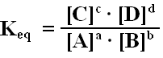

Dove le concentrazioni [C], [D], [A] e [B] sono quelle che si hanno quando la reazione è all’equilibrio.
Cioè per capire come stanno le cose, cominciamo col dire che la legge di G. & W. prende in considerazione l’espressione matematica

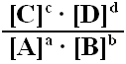

Dove compaiono i prodotti matematici delle concentrazioni dei prodotti e dei reagenti (questi ultimi al denominatore) elevati ai rispettivi coefficienti di reazione.

Ora questa espressione può essere calcolata in un istante qualunque a partire dal momento in cui le sostanze vengono mescolate tra loro per farle reagire e fino al momento in cui la reazione si porterà all’equilibrio.

Stiamo dicendo che il valore dell’espressione all’istante ZERO (quando cioè le sostanze vengono mescolate) dipende dalle quantità mescolate di ognuna di esse, quindi quel valore dipende dalle condizioni iniziali che sono fissate dall’operatore.

Per fissare bene le idee indicheremo l’espressione alle condizioni iniziali così:

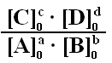

dove lo zero a pedice specifica che si tratta delle concentrazioni iniziali di ogni sostanza.
Subito dopo aver mescolato le sostanze, se le condizioni iniziali non coincidono con la condizione di equilibrio (si capisce bene che è difficile che si realizzi questa condizione e può capitare solo per caso), il sistema reagisce per portarsi all’equilibrio e le concentrazioni tenderanno a variare in modo che la reazione si porti all’equilibrio.

Come si manifesta l’equilibrio raggiunto?
Esso è raggiunto quando le concentrazioni di A, B, C e D avranno dei valori che possiamo genericamente indicare come

[A]_{e}, [B]_{e}, [C]_{e}, [D]_{e}

Dove l’indice “e” dice che sono i valori che si hanno in condizioni di equilibrio, che sono diversi ovviamente dai valori di partenza e per i quali l’espressione diventa uguale alla costante di equilibrio K_{eq}; quindi solo all’equilibrio, con i valori

[A]_{e}, [B]_{e}, [C]_{e}, [D]_{e}

assunti dalle concentrazioni all’equilibrio, risulta:

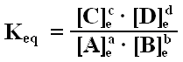

Risulta quindi che solo sostituendo nell’espressione i valori delle concentrazioni all’equilibrio, l’espressione stessa diventa uguale a K_{eq}.

Esempio

Consideriamo la reazione generica

A + B C + D

Dove i coefficienti di reazione sono tutti uguali a UNO.

L’espressione per applicare la legge di Guldberg e Waage diventa allora

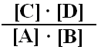

Dove gli esponenti a cui sono elevate le concentrazioni sono tutti unitari perché unitari sono tutti i coefficienti di reazione.
Supponiamo che all’istante t=0 che è quando mescoliamo le sostanze tra loro, risulti

[A]₀ > 0, [B]₀ > 0, [C]₀ = 0, [D]₀ = 0,

cioè solo le concentrazioni di A e di B sono diverse da zero; e questo significa che nel recipiente dove avviene la reazione abbiamo messo solo una quantità di Reagenti A e B, ma niente Prodotti C e D.
Se allora calcoliamo il valore dell’espressione matematica della legge di G. & W.all’istante t=0, si ha:
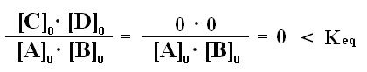
Se a t=0 l’espressione matematica della legge di G. & W. è ZERO, significa che la reazione avverrà in modo che questa espressione aumenti di valore per arrivare a diventare uguale a a K_{eq} e questo significa che devono aumentare le concentrazioni d C e di D (ovviamente nel contempo le concentrazioni di A e B diminuiranno); si dice che la reazione “procederà verso destra”, cioè verso la formazione dei prodotti C e D per poter raggiungere l’equilibrio.
Questo significa che in qualunque istante t > 0, a partire dall’inizio della reazione, il valore dell’espressione di G. & W. starà crescendo da ZERO per assumere il valore K_{eq} all’equilibrio; dunque conoscendo le concentrazioni ad un certo istante, si può calcolare il valore dell’espressione a quell’istante, ma sappiamo che esso sarà compreso tra Zero e K_{eq}, quindi indicata con

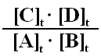

l’espressione calcolata all’istante t, dovrà risultare comunque, per t > 0

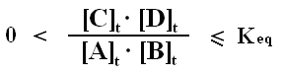
Dove il segno di uguaglianza vale solo se al tempo t considerato si è già raggiunto l’equilibrio. Si può pensare che valga un grafico di questo tipo:

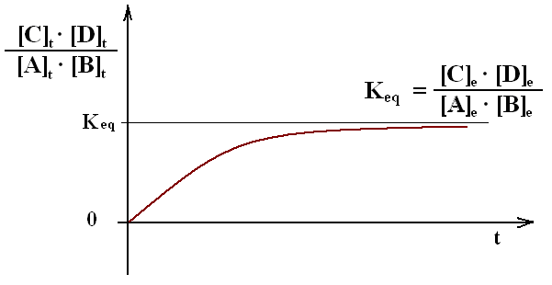

Chiaro che il grafico dipende dalle condizioni iniziali.
Così, se come condizioni iniziali avessimo

[A]₀ = 0, [B]₀ = 0, [C]₀ > 0, [D]₀ > 0,

si verificherebbe una situazione opposta a quella vista, perché in tal caso il valore dell’espressione all’istante ZERO non sarebbe più ZERO, ma indeterminato e comunque tendente ad un valore molto grande, trovandoci nella situazione

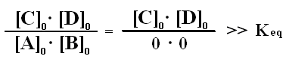

Con l’espressione che è MOLTO maggiore di K_{eq}.
In questo la reazione “procederà verso sinistra”, cioè verso la formazione dei reagenti A e B per poter raggiungere l’equilibrio.
Ed il grafico sarà:

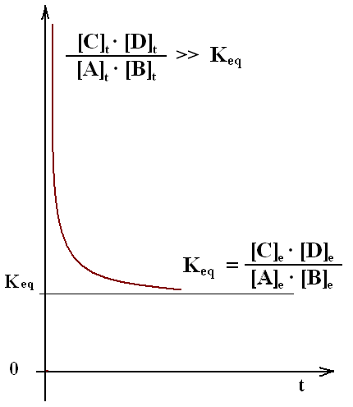

Esempio 1

Supponiamo di considerare la reazione di equilibrio generica

A B

in cui con un riarrangiamento molecolare la sostanza A si trasforma nella sostanza B e sia Keq = 1,33 e per ipotesi ammettiamo di mettere 0,44 moli di sostanza A in un recipiente di volume V = 1 L.
Si ha quindi che le condizioni iniziali sono

[A]₀ = n_{A}/V = 0,44 moli/1 L = 0,44 M (o moli/L)
[B]₀ = 0 Moli/L

Quindi l’espressione di Guldberg e Waage valutata all’istante t=0 si calcola facilmente
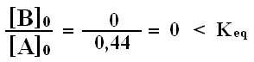

E questo è il valore (0) dell’espressione di Guldberg e Waage all’inizio; quindi le concenrtrazioni di A e di B devono variare in modo che il valore dell’espressione aumenti, cioè si capisce che la reazione deve procedere verso destra, verso cioè la formazione di B e verso la diminuzione di A.
La domanda fondamentale è:

di quanto diminuisce A o, che è lo stesso, di quanto aumenta B?

ovviamente a priori non è dato sapere; dunque la quantità possiamo dire che è incognita, quindi la indichiamo con x.

Allora possiamo dire che all’equilibrio la sostanza B è passata da

ZERO moli/L a x moli/L

mentre per la sostanza A risulta che la sua concentrazione sarà passata da

0,44 moli/L a (0,44 – x) moli/L

E quindi all’equilibrio abbiamo che

[A] = 0,44 – x
[B] = x

Mentre l’espressione di Guldberg e Waage, con questi valori così espressi, diventa uguale a K_{eq}.
Di conseguenza possiamo scrivere

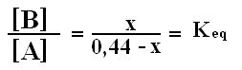

cioè
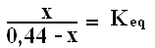

dove K_{eq} = 1,33 quindi si può scrivere

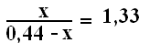

se porto il denominatore a secondo membro, va a moltiplicare 1,33:

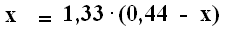

e togliendo le parentesi moltiplicando, si ha:

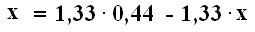

se moltiplico, calcolatrice alla mano, ottengo 1,33 · 0,44 = 0,585

mentre il termine -1,33 · x portato a primo membro, diventa positivo, ottenendosi

x + 1,33 · x = 0,585

sommando si ottiene

2,33 · x = 0,585

questa è un’equazione di primo grado, che si risolve dividendo tutti e due i membri per 2,33 o se vogliamo portando 2,33 al denominatore a secondo membro:
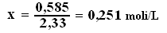

trovando quindi che x = 0,251 moli/L
Pertanto infine risulta all’equilibrio:

[A] = 0,44 – 0,251 = 0,189 M
[B] = 0,251 M

Esempio 2

Supponiamo di considerare la reazione di equilibrio generica

A + B C

Dove le sostanze A e B si trasformano nella sostanza C; sia Keq = 1,11 e per ipotesi ammettiamo di mettere 0,74 moli di sostanza A in un recipiente di volume V = 1 L.
Si ha quindi che le condizioni iniziali sono

[A]₀ = n_{A}/V = 0,74 moli/1 L = 0,74 M (o moli/L)
[B]₀ > 0 non è nota, ma si sa che all’equilibrio risulta [B] = 0,345 M
[C]₀ = 0 Moli/L

L’espressione di Guldberg e Waage valutata all’istante t=0 si calcola facilmente
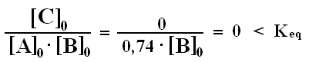

e questo è il valore (0) dell’espressione di Guldberg e Waage all’inizio; quindi le concenrtrazioni di A, B e di C devono variare in modo che il valore dell’espressione aumenti, cioè si capisce che la reazione deve procedere verso destra, verso cioè la formazione di C e verso la diminuzione di A e B.
La domanda fondamentale è:

di quanto diminuiscono A e B o, che è lo stesso, di quanto aumenta C?

ovviamente a priori non è dato sapere; dunque la quantità possiamo dire che è incognita, quindi la indichiamo con x.

Allora possiamo dire che all’equilibrio la sostanza C è passata da

ZERO moli/L a x moli/L

per la sostanza A risulta che la sua concentrazione sarà passata da

0,74 moli/L a (0,74 – x) moli/L

mentre per la sostanza B sappiamo addirittura qual è la sua concentrazione all’equilibrio.
E quindi all’equilibrio abbiamo che

[A] = 0,74 – x
[B] = 0,345 M
[C] = x

e si sa che l’espressione di Guldberg e Waage, con questi valori così espressi, diventa uguale a K_{eq}.
Di conseguenza possiamo scrivere

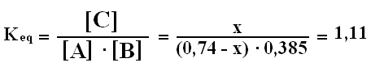

Ottenendosi l’equazione di primo grado

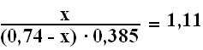

liberando dal denominatore, portato a moltiplicare a secondo membro, l’espressione diventa

e moltiplicando 1,11 · 0,385 si ottiene

x = 0,427 · (0,74 – x)
e togliendo le parentesi

x = 0,427 · 0,74 – 0,427 · x

moltiplicando e portando il termine in x al primo membro

x + 0,427 · x = 0,316

1,427 · x = 0,316

e si risolve dividendo tutti e due i membri per 1,427:

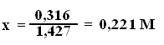

trovando quindi che x = 0,221 moli/L
Pertanto infine risulta all’equilibrio:

[A] = 0,74 – 0,221 = 0,519 M
[C] = 0,221 M

L' AUTODISSOCIAZIONE IONICA DELL' ACQUA

Dunque in una soluzione acquosa di un sale ci sono ioni; in una soluzione acquosa di un acido si formano lo stesso tanti ioni; e in acqua pura?

La risposta è che anche in acqua pura si forma una certa quantità di ioni, anche se questa quantità è piccola, anzi piccolissima.

Gli ioni derivano dalla autodissociazione ionica dell' acqua stessa.

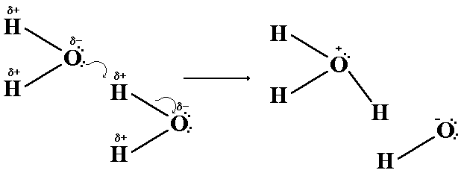

Nel caso dell' acqua pura, la seconda molecola subisce una dissociazione come quella dell' acido e si libera così uno ione idrogeno H3O+ e uno ione ossidrile OH-.

In termini stechiometrici si ha:

H₂O + H₂O H₃O⁺ + OH⁻

ma la cosa più importante è che la quantità di ioni idrogeno e ossidrili è molto piccola in acqua pura.
Vediamo di capire meglio cosa succede e di che quantità si sta parlando.
In 1 litro di acqua pura ci sono, come sappiamo, 1000 grammi di acqua, dal momento che la densità di essa è 1000 grammi/litro; questi 1000 grammi a quante moli corrispondono?
Le moli si possono calcolare

n_{H2O} = m_{H2O}/MM_{H2O} = 1000g/18g = 55,6 moli di acqua

contenute in 1 litro.
Di queste 55,6 moli di acqua quante subiscono autodissociazione? La risposta è 10⁻⁷ moli di acqua (per litro, dato ricavato sperimentalmente)
Si ha dunque

H₂O + H₂O H₃O⁺ + OH⁻
55,6 moli/Litro 10⁻⁷ moli/L 10⁻⁷ moli/L

E quindi si può dire che in acqua pura l’autodissociazione produce una concentrazione di 10⁻⁷ moli/l di H₃O⁺ e 10⁻⁷ moli/l di OH⁻
Si ha dunque
[H₃O⁺] = [OH⁻] = 10⁻⁷ M

Si definisce Prodotto Ionico Kw dell’acqua, dato da

Kw = [H₃O⁺] · [OH⁻] = 10⁻⁷ · 10⁻⁷ = 10⁻¹⁴

In realtà questa è una reazione di equilibrio e come tale è regolata dalla legge di Guldberg e Waage sugli equilibri chimici.

Nel nostro caso la reazione di equilibrio è:

H₂O + H₂O H₃O⁺ + OH⁻

o anche:

2H₂O H₃O⁺ + OH⁻

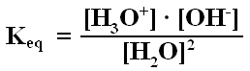

Ora il valore di [H₂O] l’abbiamo già visto essere uguale a 55,6 moli/Litro ed è praticamente costante perché solo circa 10⁻⁷ moli/litro di acqua si dissociano, cioè una percentuale piccolissima; per cui il valore di [H₂O]² si può considerare costante, lo possiamo inglobare nella costante e scrivere:

K_{eq} · [H₂O]² = [H₃O⁺] · [OH⁻]

Se il prodotto a primo membro lo indichiamo con una nuova costante K_{W}, chiamata Prodotto ionico dell’acqua, cioè se poniamo

K_{W} = K_{eq} · [H₂O]²

Allora risulta:

K_{w} = [H₃O⁺] · [OH⁻]

E quindi risulta che K_{w} è il prodotto della concentrazione molare di ioni H₃O⁺ per la concentrazione molare degli ioni OH⁻.
Sperimentalmente si trova che esso è a 25°C uguale a 10⁻¹⁴, poiché risulta che a questa temperatura
[H₃O⁺] = [OH⁻] = 10⁻⁷ M

LA IONIZZAZIONE/DISSOCIAZIONE IONICA DEGLI ACIDI

Al pari delle sostanze ioniche, anche quelle molecolari possono essere sciolte da un solvente polare come l'acqua; a patto che si tratti di sostanze a loro volta polari.

Si può allora concludere che un solvente polare è in grado di sciogliere soluti ionici o polari.

Al contrario un solvente apolare scioglie soluti apolari.
Vige la regola che il simile scioglie il simile.

Così gli acidi, sia gli idracidi che gli ossiacidi, possono subire una dissociazione ionica, pur essendo allo stato puro dei composti molecolari, dal momento che sono sostanze polari.
Inizialmente le molecole di acido vengono solvatate dall'acqua, ognuna di esse in una gabbia di solvatazione:

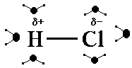

e si può osservare che la gabbia di solvatazione è fatta da due semigabbie, contrariamente a quelle che solvatano gli ioni, perchè in questo caso le molecole di acqua sono orientate in modo opposto sui due lati della gabbia stessa.
A questo punto, però, si aggiunge un altro fenomeno che nel caso dei composti ionici non capitava; vediamo di che si tratta.
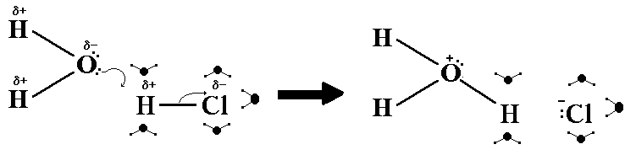
Come si può vedere dall' illustrazione qui sopra riprodotta, l'ossigeno di una molecola di acqua, la più vicina all' idrogeno dell' acido, presta uno dei suoi doppietti elettronici liberi, spingendo l'idrogeno acido a rompere il suo legame con Cl; in questo modo si formano due ioni: lo ione idrogeno H3O+ e lo ione cloruro Cl- ; si attua così la ionizzazione dell' acido cloridrico.
Successivamente la coppia ionica così formata, ancora racchiusa in una sola gabbia di solvatazione, si separa con formazione di 2 gabbie ioniche distinte, una che contiene H₃O⁺ e l’altra che contiene Cl⁻, attuandosi così, dopo la ionizzazione, la dissociazione della coppia ionica.

Questo meccanismo si realizza per qualunque acido.

Si può scrivere il tutto sotto forma di reazione chimica:

HCl + H₂O ====> H₃O+ + Cl-

e questo è molto importante; tanto che un acido si definisce, secondo la Teoria di Arrhenius, così:

Un acido è una qualunque sostanza che in soluzione acquosa libera ioni idrogeno H3O+.

LA DISSOCIAZIONE DELLE SOSTANZE IONICHE (Sali e Basi o Idrossidi)

Supponiamo di gettare un piccolo cristallo di NaCl in acqua.
Il cristallo cade sul fondo del recipiente e pian piano si dissolve.
Cosa è accaduto, perchè il cristallo non è più visibile? C' è ancora, anche se invisibile?
La risposta è no; il cristallo in quanto tale non esiste più: è stato sciolto dall' acqua che si comporta perciò da solvente.
Si ottiene quella che viene chiamata una soluzione liquida, con il sale che funge da soluto.
Dunque: in una soluzione c'è il solvente, che è il componente chimico che scioglie, e c'è il/i soluto/soluti, che sono i componenti che vengono disciolti.
Una soluzione può essere liquida, solida o gassosa, a seconda del suo stato fisico.
Qui ci occuperemo di soluzioni liquide, e in particolare di soluzioni acquose; di soluzioni, cioè, in cui il solvente è l' acqua.
Tornando al cloruro di sodio disciolto in acqua, vediamo con un certo dettaglio che cosa accade quando questo soluto ionico viene sciolto.
Possiamo immaginare che i singoli ioni, tenuti insieme nel reticolo cristallino da forze elettriche (coulombiane) attrattive, interagiscono elettrostaticamente con le molecole d'acqua (che si comportano da piccoli dipoli elettrici, cioè dotati di due estremità caricate di segno opposto) finendo per essere "catturati" dall'attrazione coulombiana con le molecole d'acqua e trascinati via dal reticolo, per essere quindi completamente "incapsulati" e circondati da un certo di molecole dipolari del solvente, orientate in modo da presentare verso lo ione estremità di segno opposto (rispetto allo ione).
Si formano così le cosiddette "gabbie di solvatazione" di molecole di solvente, che bloccano i singoli ioni, impedendo loro di ricostruire il reticolo cristallino.
Qui di seguito è riportata un' immagine che vuole rappresentare le gabbie di solvatazione degli ioni Na+ e Cl- (gabbie formate da molecole d’acqua)
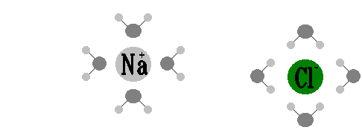
Le molecole di solvente (l'acqua) sono orientate in modo da presentare gli ossigeni (estremità δ-) verso lo ione sodio e gli idrogeni (estremità δ+) verso lo ione cloro.
Così, se la sostanza fosse stata NaOH, idrossido di sodio, avremmo avuto delle gabbie di solvatazione contenenti gli ioni sodio (Na⁺) e Ossidrile (OH⁻):

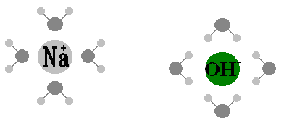

in seguito alla reazione di dissociazione

NaOH ➔ Na⁺ (aq) + OH⁻ (aq)

dove l’indicazione (aq) significa che gli ioni sono solvatati, cioè circondati dalle rispettive gabbie di solvatazione.

L’EQUILIBRIO ACIDO-BASE in SOLUZIONE ACQUOSA

A questo punto però occorre dire che le cose funzionano in modo tale che,

qualunque cosa succeda
cioè
qualunque sostanza si aggiunga all’acqua,

il sistema reagisce sempre in modo che il prodotto della concentrazione di ioni H₃O⁺ per la conc. degli ioni OH⁻ si mantenga sempre uguale a 10⁻¹⁴.

Per capire bene le implicazioni di tutto questo, facciamo un esempio, supponendo di aggiungere ad un litro di acqua 10⁻⁴ moli di NaOH, idrossido di sodio.
Tutto l’idrossido di sodio si scinde in ioni, secondo la seguente reazione:

NaOH → Na⁺ (aq) + OH⁻ (aq)

ioni completamente solvatati nelle loro gabbie di solvatazione (aquoioni).
In seguito a questa dissociazione in ioni, si formano 10⁻⁴ moli di ioni OH⁻; quindi le concentrazioni di ioni in soluzione diventano:

[H₃O⁺] = 10⁻⁷
[OH⁻] = 10⁻⁷ + 10⁻⁴

Cioè, alle concentrazioni presenti in acqua si sono aggiunte 10⁻⁴ moli di ioni OH⁻; in queste condizioni il prodotto delle concentrazioni risulta

[H₃O⁺] · [OH⁻] = 10⁻⁷ · (10⁻⁷ + 10⁻⁴) ≈ 10⁻¹¹ >> 10⁻¹⁴

Il prodotto delle concentrazioni è circa uguale a 10⁻¹¹ (1000 volte + grande di 10⁻¹⁴) perché 10⁻⁷ è trascurabile rispetto a 10⁻⁴ ed è stato eliminato dal calcolo.

Allora il sistema reagisce in modo da riportare il prodotto delle 2 concentrazioni uguale a Kw; possiamo dire, allora, che, in seguito a questa reazione del sistema acquoso, le concentrazioni diventano:

[H₃O⁺] = 10⁻⁷ – x
[OH⁻] = 10⁻⁴ + (10⁻⁷ – x)

Se pongo (questa operazione si chiama sostituzione di variabile, in matematica)
10⁻⁷ – x = y
Si ottiene

[H₃O⁺] = y
[OH⁻] = 10⁻⁴ + y

Dove il valore della variabile (incognita) y deve essere tale che il prodotto delle concentrazioni torni ad essere uguale a 10⁻¹⁴:

[H₃O⁺] · [OH⁻] = y · (10⁻⁴ + y) = 10⁻¹⁴

E’ facile rendersi conto che spesso nell’espressione 10⁻⁴ + y il termine y è trascurabile rispetto a 10⁻⁴ , essendo molto più piccolo di 10⁻⁷ ; risulta cioè chiaramente che
10⁻⁴ >> y

Ci si può rendere conto di ciò, notando che y si ottiene da 10⁻⁷ (già molto più piccolo di 10⁻⁴) che subisce un’ulteriore diminuzione pari a x, risultando quindi alla fine y molto piccolo rispetto a 10⁻⁴.

per cui si può porre, approssimando, che

[OH⁻] = 10⁻⁴

con questa ipotesi, l’espressione precedente del Prodotto Ionico Kw diventa:

[H₃O⁺][OH⁻] = y · 10⁻⁴ = 10⁻¹⁴

Si ha cioè la seguente equazione di 1° grado:

y · 10⁻⁴ = 10⁻¹⁴

dove risulta essere anche
[H₃O⁺] = y
cioè
[H₃O⁺] = y = 10⁻¹⁴/10⁻⁴ = 10⁻¹⁰

e quindi [H₃O⁺] = 10⁻¹⁰ e siccome abbiamo detto essere [OH⁻] = 10⁻⁴
ne consegue che
[H₃O⁺] · [OH⁻] = 10⁻¹⁰ · 10⁻⁴ = 10⁻¹⁴ = K_{w}

cioè il prodotto delle concentrazioni è tornato uguale a K_{w}, in seguito alla reazione del sistema.
Questo significa che le concentrazioni [H₃O⁺] e [OH⁻] sono inversamente proporzionali: se una cresce, l’altra deve diminuire in modo tale che il loro prodotto resti sempre uguale a 10⁻¹⁴.

